DSP

# Úvod

Program, který umožňuje komunikaci z klientské aplikace na PC se serverovou aplikací. V klientské aplikaci uživatel zadává otázky a dostává na ně od serveru odpovědi. Jde tedy o jednoduchého chatbota. Se serverem klient komunikuje přes internet. Některé otázky, na které bude server odpovídat se budou týkat kurzu eura, server bude muset být schopen zjistit aktuální kurz a ukládat historii kurzu.

# Celkový popis

Aplikace bude chatbot, který bude zvládat 5 příkazů a do budoucna více. Server bude odpovídat dotazům i z více klientů najednou, ale s omezením rychlosti pro jednotlivé klienty, kvůli ochraně proti přetížení. Komunikace s chatbotem bude v angličtině.

Aplikace bude mít 2 části:

## Grafická klientská část

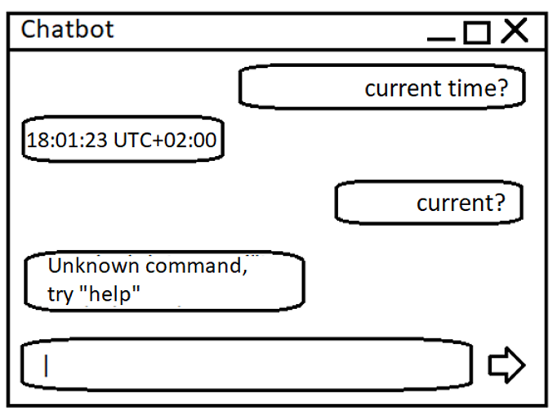

Uživatel zadá dotaz a potvrdí odeslání klávesou enter nebo kliknutím na šipku. Při zpracování dotazu serverem se zobrazí indikátor, který uživatele zřetelně informuje, že aplikace není zamrzlá a že je funkční, pouze se čeká na odpověď. Aplikace bude umět formátovat text pomocí html tagů, například <b> **BOLD** </b>. Při zadání neznámého dotazu server odpoví hláškou a doporučí použití dotazu „help“. Při zadání „help“ server pošle uživateli zprávu se všemi možnými dotazy, a jak je formátovat, které umí zpracovat.

## Konzolová serverová část

Aplikace na serveru nemusí mít UI, bude tedy mít pouze debug konzoli. Aplikace na serveru bude zpracovávat dotazy, které dostane od klientské části. Nejdříve zkontroluje validitu zprávy – správný header a checksum, poté vyhodnotí, o jaký dotaz se jedná a vygeneruje příslušnou odpověď, kterou předá zpět klientovi. Aplikace neudržuje stálé spojení s klientem, čeká na dotaz (klient otevře a zavře spojení) a odpovídá (server otevře a zavře spojení). Pro každou IP adresu, od které dostane aplikace dotaz, se vytvoří dočasný záznam o kvalitě zpráv přicházející z adresy (jak často header a checksum jsou správně) a časech přijatých zpráv. Podle těchto údajů aplikace nastaví timeout mezi dotazy, aby nedošlo k zahlcení častými neplatnými zprávami. Aplikace bude zvládat komunikaci s více klienty najednou. Jednotlivé dotazy se budou rozeznávat podle klíčových slov.

### Jednotlivé dotazy:

#### Kolik je hodin

Klíčová slova – „current“, „time“

Aplikace odpoví časem na serveru v časové zóně UTC CEST ve formátu času HH:MM:SS UTC+02:00.

Příklad: 21:49:32 UTC+02:00

#### Jak se jmenuješ

Klíčová slova – „your“, „name“

Odpověď na dotaz bude v aplikaci definované jméno chatbota.

#### Jaký je dnešní kurz eura

Klíčová slova – „eur“, „today“

Vrací aktuální kurz eur:czk podle ČNB, která je aktualizován každý pracovní den po 14:30. V případě dotazu v nepracovní den (sobota, neděle, státní svátek) je návratová hodnota poslední aktuální kurz. Kurz bude zaokrouhlen na setiny.

#### Historie kurzu eura

Klíčová slova – „eur“, „history“

Vypíše historii kurzu eura od doby prvního zapnutí aplikace. Bude uchováván soubor se záznamy změn kurzu, restart tedy nevymaže historii. Formát výpisu bude „DD.MM.YYYY: XX.XXX CZK“ pro každý záznam.

#### Nápověda

Klíčová slova – „help“

Po zadání dotazu help, bude uživateli zobrazena nápověda se všemi příkazy, jejich klíčová slova a krátký popis.